Resolución del Pleno del Instituto de Transparencia, Acceso a la Información Pública y Protección de Datos Personales del Estado de México y Municipios, con domicilio en Metepec, México, a veintinueve de marzo de dos mil veintitrés.

VISTOS los expedientes electrónicos formados con motivo de los recursos de revisión 14035/INFOEM/IP/RR/2022, 14039/INFOEM/IP/RR/2022, 14043/INFOEM/IP/RR/2022, 14070/INFOEM/IP/RR/2022 y 14071/INFOEM/IP/RR/2022, interpuestos por una persona de manera anónima, en lo sucesivo el Recurrente; en contra de las respuestas del Ayuntamiento de Amecameca, en lo subsecuente el Sujeto Obligado, se procede a dictar la presente resolución.

A N T E C E D E N T E S

PRIMERO. De las solicitudes de información.
Con fecha veintisiete de junio de dos mil veintidós, el Recurrente presentó a través del Sistema de Acceso a la Información Mexiquense (SAIMEX) ante el Sujeto Obligado, solicitudes de acceso a la información pública registradas con los números de expediente 01027/AMECAMEC/IP/2022, 01026/AMECAMEC/IP/2022, 01025/AMECAMEC/IP/2022, 01023/AMECAMEC/IP/2022 y 01024/AMECAMEC/IP/2022, mediante las cuales solicitó información en el tenor siguiente:

01027/AMECAMEC/IP/2022
“Con fundamento en lo dispuesto por los artículos 4, 15, 16 y 17 de la Ley de Transparencia y Acceso a la Información Pública del Estado de México y Municipios, ejerciendo mi derecho al acceso de información, consagrado en nuestra Carta Magna, requiero conocer lo siguiente: Con fundamento en el artículo 92 fracción V de la Ley de Transparencia y acceso a la información pública del Estado de México y Municipios, toda vez que en la última actualización de la Fracción VB, publicada en el sitio https://www.ipomex.org.mx/ que corresponde al sujeto obligado AMECAMECA, en la fecha de la última actualización que corresponde a 31/05/2022 12:49:51, no se encuentran las matrices que corresponden al OPDAAS de Amecameca, motivo por el cual ejerciendo mi derecho al acceso de información, consagrado en nuestra Carta Magna, solicito las matrices elaboradas que contienen los indicadores relacionados con temas de interés publico o trascendencia social.” (Sic)

01026/AMECAMEC/IP/2022
“Con fundamento en lo dispuesto por los artículos 4, 15, 16 y 17 de la Ley de Transparencia y Acceso a la Información Pública del Estado de México y Municipios, ejerciendo mi derecho al acceso de información, consagrado en nuestra Carta Magna, requiero conocer lo siguiente: Con fundamento en el artículo 92 fracción V de la Ley de Transparencia y acceso a la información pública del Estado de México y Municipios, toda vez que en la última actualización de la Fracción VB, publicada en el sitio https://www.ipomex.org.mx/ que corresponde al sujeto obligado AMECAMECA, en la fecha de la última actualización que corresponde a 31/05/2022 12:49:51, no se encuentran las matrices que corresponden al IMCUFIDE de Amecameca, motivo por el cual ejerciendo mi derecho al acceso de información, consagrado en nuestra Carta Magna, solicito las matrices elaboradas que contienen los indicadores relacionados con temas de interés publico o trascendencia social.” (Sic)

01025/AMECAMEC/IP/2022
“Con fundamento en lo dispuesto por los artículos 4, 15, 16 y 17 de la Ley de Transparencia y Con fundamento en lo dispuesto por los artículos 4, 15, 16 y 17 de la Ley de Transparencia y Acceso a la Información Pública del Estado de México y Municipios, ejerciendo mi derecho al acceso de información, consagrado en nuestra Carta Magna, requiero conocer lo siguiente: Con fundamento en el artículo 92 fracción V de la Ley de Transparencia y acceso a la información pública del Estado de México y Municipios, toda vez que en la última actualización de la Fracción VB, publicada en el sitio https://www.ipomex.org.mx/ que corresponde al sujeto obligado AMECAMECA, en la fecha de la última actualización que corresponde a 31/05/2022 12:49:51, no se encuentran las matrices que corresponden al SMDIF de Amecameca, motivo por el cual ejerciendo mi derecho al acceso de información, consagrado en nuestra Carta Magna, solicito las matrices elaboradas que contienen los indicadores relacionados con temas de interés publico o trascendencia social.” (Sic)

01023/AMECAMEC/IP/2022
“Con fundamento en lo dispuesto por los artículos 4, 15, 16 y 17 de la Ley de Transparencia y Acceso a la Información Pública del Estado de México y Municipios, ejerciendo mi derecho al acceso de información, consagrado en nuestra Carta Magna, requiero conocer lo siguiente: Con fundamento en el artículo 92 fracción V de la Ley de Transparencia y acceso a la información pública del Estado de México y Municipios, toda vez que en la última actualización de la Fracción VB, publicada en el sitio https://www.ipomex.org.mx/ que corresponde al sujeto obligado AMECAMECA, en la fecha de la ultima actualización que corresponde a 31/05/2022 12:49:51, el Hipervínculo a la Matriz de Indicadores para Resultados relacionados con temas de interés público o trascendencia social (Enlace externo): https://app.box.com/s/7v0xhw4xfvmemd10jz4u7qje0frdnmqj, publicada, solo refiere a la dependencia general F00 Desarrollo Urbano y Obras Publicas, de lo anterior, solicito a usted las matrices, con las firmas completas de quien elaboró y revisó, toda vez que no brinda los elementos suficientes de credibilidad, si no cuenta con las firmas completas. Del mismo modo, ejerciendo mi derecho al acceso de información, consagrado en nuestra Carta Magna, solicito indique el motivo por el cual estas matrices que corresponden al Municipio de Amecameca, son las que cuentan con los indicadores con temas de interés publico o trascendencia social únicamente” (Sic)

01024/AMECAMEC/IP/2022
“Con fundamento en lo dispuesto por los artículos 4, 15, 16 y 17 de la Ley de Transparencia y Acceso a la Información Pública del Estado de México y Municipios, ejerciendo mi derecho al acceso de información, consagrado en nuestra Carta Magna, requiero conocer lo siguiente: Con fundamento en el artículo 92 fracción V de la Ley de Transparencia y acceso a la información pública del Estado de México y Municipios, toda vez que en la última actualización de la Fracción VB, publicada en el sitio https://www.ipomex.org.mx/ que corresponde al sujeto obligado AMECAMECA, en la fecha de la ultima actualización que corresponde a 31/05/2022 12:49:51, el Hipervínculo a la Matriz de Indicadores para Resultados relacionados con temas de interés público o trascendencia social (Enlace externo): https://app.box.com/s/7v0xhw4xfvmemd10jz4u7qje0frdnmqj, publicada, solo refiere a la dependencia general F00 Desarrollo Urbano y Obras Publicas, de lo anterior, solicito a usted las matrices, con las firmas completas de quien elaboró y revisó, toda vez que no brinda los elementos suficientes de credibilidad, si no cuenta con las firmas completas. Del mismo modo, ejerciendo mi derecho al acceso de información, consagrado en nuestra Carta Magna, solicito indique el motivo por el cual estas matrices que corresponden al Municipio de Amecameca, son las que cuentan con los indicadores con temas de interés publico o trascendencia social únicamente.” (Sic)

Modalidad de entrega: a través del SAIMEX.

SEGUNDO. De la prórroga para dar respuesta a las solicitudes de información.
El día primero de agosto de dos mil veintidós el Sujeto Obligado hizo del conocimiento del Recurrente que el plazo para dar atención a la solicitud de información se ampliaba por un periodo adicional de siete días hábiles, conforme lo dispuesto en el Acta Extraordinaria del Comité de Transparencia del Sujeto Obligado correspondiente a la Décima Quinta Sesión Extraordinaria celebrada el catorce de julio de dos mil veintidós.

TERCERO. De las respuestas del Sujeto Obligado.
De las constancias que obran en el expediente electrónico, se observa que el día diez de agosto de dos mil veintidós, el Sujeto Obligado dio respuesta a las solicitudes de información manifestando lo siguiente:

01027/AMECAMEC/IP/2022
“En respuesta a la solicitud recibida, nos permitimos hacer de su conocimiento que con fundamento en el artículo 53, Fracciones: II, V y VI de la Ley de Transparencia y Acceso a la Información Pública del Estado de México y Municipios, le contestamos que:

En respuesta a su solicitud, se anexa el siguiente link ://ipomex2.ipomex.org.mx/ipo3/gce/list/42938 Sin más por el momento, quedo a sus órdenes para cualquier duda o aclaración” (Sic)

01026/AMECAMEC/IP/2022
“En respuesta a la solicitud recibida, nos permitimos hacer de su conocimiento que con fundamento en el artículo 53, Fracciones: II, V y VI de la Ley de Transparencia y Acceso a la Información Pública del Estado de México y Municipios, le contestamos que:

En respuesta a su solicitud, se le hace de conocimiento que la plataforma de IPOMEX se encuentra en un periodo de actualización, esto de acuerdo a los lineamientos generales, por lo que esta se encontrara actualizada a más tardar en septiembre, de igual manera que la página del Ayuntamiento; todo esto con fundamento al Art. 12, párrafo segundo. Los sujetos obligados solo proporcionarán la información pública que se les requiera y que obren en sus archivos y en el estado en que éste se encuentre. Sin más por el momento, quedo a sus órdenes para cualquier duda o aclaración.” (Sic)

01025/AMECAMEC/IP/2022
“En respuesta a la solicitud recibida, nos permitimos hacer de su conocimiento que con fundamento en el artículo 53, Fracciones: II, V y VI de la Ley de Transparencia y Acceso a la Información Pública del Estado de México y Municipios, le contestamos que:

En respuesta a su solicitud, se le hace de conocimiento que la plataforma de IPOMEX se encuentra en un periodo de actualización, esto de acuerdo a los lineamientos generales, por lo que esta se encontrara actualizada a más tardar en septiembre, de igual manera que la página del Ayuntamiento; todo esto con fundamento al Art. 12, párrafo segundo. Los sujetos obligados solo proporcionarán la información pública que se les requiera y que obren en sus archivos y en el estado en que éste se encuentre. Sin más por el momento, quedo a sus órdenes para cualquier duda o aclaración.” (Sic)

01023/AMECAMEC/IP/2022
“En respuesta a la solicitud recibida, nos permitimos hacer de su conocimiento que con fundamento en el artículo 53, Fracciones: II, V y VI de la Ley de Transparencia y Acceso a la Información Pública del Estado de México y Municipios, le contestamos que:

La información solicitada no se puede consultar porque está en proceso derivado que aún no se entrega el informe del segundo trimestre al Órgano Superior de Fiscalización del Estado de México y Municipios, asimismo se le hace de conocimiento que la plataforma de IPOMEX se encuentra en un periodo de actualización, esto de acuerdo a los lineamientos generales, por lo que esta se encontrara actualizada a más tardar en septiembre, de igual manera que la página del Ayuntamiento; todo esto con fundamento al Art. 12, párrafo segundo. Los sujetos obligados solo proporcionarán la información pública que se les requiera y que obren en sus archivos y en el estado en que éste se encuentre. Sin más por el momento, quedo a sus órdenes para cualquier duda o aclaración.” (Sic)

01024/AMECAMEC/IP/2022
“En respuesta a la solicitud recibida, nos permitimos hacer de su conocimiento que con fundamento en el artículo 53, Fracciones: II, V y VI de la Ley de Transparencia y Acceso a la Información Pública del Estado de México y Municipios, le contestamos que:

La información solicitada no se puede consultar porque está en proceso derivado que aún no se entrega el informe del segundo trimestre al Órgano Superior de Fiscalización del Estado de México y Municipios,asimismo se le hace de conocimiento que la plataforma de IPOMEX se encuentra en un periodo de actualización, esto de acuerdo a los lineamientos generales, por lo que esta se encontrara actualizada a más tardar en septiembre, de igual manera que la página del Ayuntamiento; todo esto con fundamento al Art. 12, párrafo segundo. Los sujetos obligados solo proporcionarán la información pública que se les requiera y que obren en sus archivos y en el estado en que éste se encuentre. Sin más por el momento, quedo a sus órdenes para cualquier duda o aclaración.

ATENTAMENTE
Lic Mario Edmundo Rodríguez Aguilar” (Sic)

CUARTO. Del recurso de revisión.
En fecha treinta y treinta y uno de agosto de dos mil veintidós, el Recurrente interpuso los presentes recursos de revisión, los cuales fueron registrados en el SAIMEX con los expedientes 14035/INFOEM/IP/RR/2022, 14039/INFOEM/IP/RR/2022, 14043/INFOEM/IP/RR/2022, 14070/INFOEM/IP/RR/2022 y 14071/INFOEM/IP/RR/2022, manifestando lo siguiente:

14035/INFOEM/IP/RR/2022
Acto Impugnado:
“Con fundamento en el artículo 92 fracción V de la Ley de Transparencia y acceso a la información pública del Estado de México y Municipios, toda vez que en la última actualización de la Fracción VB, publicada en el sitio https://www.ipomex.org.mx/ que corresponde al sujeto obligado AMECAMECA, en la fecha de la última actualización que corresponde a 31/05/2022 12:49:51, no se encuentran las matrices que corresponden al OPDAAS de Amecameca, motivo por el cual ejerciendo mi derecho al acceso de información, consagrado en nuestra Carta Magna, solicito las matrices elaboradas que contienen los indicadores relacionados con temas de interés publico o trascendencia social.” (Sic)

Razones o Motivos de Inconformidad:
“el hipervínculo marca error” (Sic)

14039/INFOEM/IP/RR/2022
Acto Impugnado:
“Con fundamento en el artículo 92 fracción V de la Ley de Transparencia y acceso a la información pública del Estado de México y Municipios, toda vez que en la última actualización de la Fracción VB, publicada en el sitio https://www.ipomex.org.mx/ que corresponde al sujeto obligado AMECAMECA, en la fecha de la última actualización que corresponde a 31/05/2022 12:49:51, no se encuentran las matrices que corresponden al IMCUFIDE de Amecameca, motivo por el cual ejerciendo mi derecho al acceso de información, consagrado en nuestra Carta Magna, solicito las matrices elaboradas que contienen los indicadores relacionados con temas de interés publico o trascendencia social.” (Sic)

Razones o Motivos de Inconformidad:
“La plataforma se encuentra en actualización” (Sic)

14043/INFOEM/IP/RR/2022
Acto Impugnado:
“Con fundamento en el artículo 92 fracción V de la Ley de Transparencia y acceso a la información pública del Estado de México y Municipios, toda vez que en la última actualización de la Fracción VB, publicada en el sitio https://www.ipomex.org.mx/ que corresponde al sujeto obligado AMECAMECA, en la fecha de la última actualización que corresponde a 31/05/2022 12:49:51, no se encuentran las matrices que corresponden al SMDIF de Amecameca, motivo por el cual ejerciendo mi derecho al acceso de información, consagrado en nuestra Carta Magna, solicito las matrices elaboradas que contienen los indicadores relacionados con temas de interés publico o trascendencia social.” (Sic)

Razones o Motivos de Inconformidad:
“La plataforma se mantiene en actualización por largos periodos” (Sic)

14070/INFOEM/IP/RR/2022
Acto Impugnado:
“Con fundamento en el artículo 92 fracción V de la Ley de Transparencia y acceso a la información pública del Estado de México y Municipios, toda vez que en la última actualización de la Fracción VB, publicada en el sitio https://www.ipomex.org.mx/ que corresponde al sujeto obligado AMECAMECA, en la fecha de la ultima actualización que corresponde a 31/05/2022 12:49:51, el Hipervínculo a la Matriz de Indicadores para Resultados relacionados con temas de interés público o trascendencia social (Enlace externo): https://app.box.com/s/7v0xhw4xfvmemd10jz4u7qje0frdnmqj, publicada, solo refiere a la dependencia general F00 Desarrollo Urbano y Obras Publicas, de lo anterior, solicito a usted las matrices, con las firmas completas de quien elaboró y revisó, toda vez que no brinda los elementos suficientes de credibilidad, si no cuenta con las firmas completas. Del mismo modo, ejerciendo mi derecho al acceso de información, consagrado en nuestra Carta Magna, solicito indique el motivo por el cual estas matrices que corresponden al Municipio de Amecameca, son las que cuentan con los indicadores con temas de interés publico o trascendencia social únicamente.” (Sic)

Razones o Motivos de Inconformidad:
“La justificación a la falta de información, actualización del sistema” (Sic)

14071/INFOEM/IP/RR/2022
Acto Impugnado:
“Con fundamento en el artículo 92 fracción V de la Ley de Transparencia y acceso a la información pública del Estado de México y Municipios, toda vez que en la última actualización de la Fracción VB, publicada en el sitio https://www.ipomex.org.mx/ que corresponde al sujeto obligado AMECAMECA, en la fecha de la ultima actualización que corresponde a 31/05/2022 12:49:51, el Hipervínculo a la Matriz de Indicadores para Resultados relacionados con temas de interés público o trascendencia social (Enlace externo): https://app.box.com/s/7v0xhw4xfvmemd10jz4u7qje0frdnmqj, publicada, solo refiere a la dependencia general F00 Desarrollo Urbano y Obras Publicas, de lo anterior, solicito a usted las matrices, con las firmas completas de quien elaboró y revisó, toda vez que no brinda los elementos suficientes de credibilidad, si no cuenta con las firmas completas. Del mismo modo, ejerciendo mi derecho al acceso de información, consagrado en nuestra Carta Magna, solicito indique el motivo por el cual estas matrices que corresponden al Municipio de Amecameca, son las que cuentan con los indicadores con temas de interés publico o trascendencia social únicamente.” (Sic)

Razones o Motivos de Inconformidad:
“La justificación a la falta de información, actualización del sistema” (Sic)

QUINTO. Del turno y admisión de los recursos de revisión.
Medios de impugnación que fueron turnados por medio del sistema electrónico en términos del numeral 185 fracción I de la Ley de Transparencia y Acceso a la información Pública del Estado de México y Municipios a los Comisionados José Martínez Vilchis, Guadalupe Ramírez Peña, María del Rosario Mejía Ayala y Luis Gustavo Parra Noriega, respectivamente, para su revisión y análisis sobre la admisión o desechamiento; por lo que los días dos, cinco y seis de septiembre de dos mil veintidós, los recursos de revisión fueron admitidos en la vía interpuesta determinándose en ellos un plazo de siete días para que las partes manifestaran lo que a su derecho corresponda en términos de las fracciones I, II y III del artículo previamente citado.

SEXTO. De la acumulación de los recursos de revisión.
En la Trigésima Tercera Sesión Ordinaria del Pleno de este Instituto de Transparencia, Acceso a la Información Pública y Protección de Datos Personales del Estado de México y Municipios, celebrada el catorce de septiembre de dos mil veintidós, al advertir la conexidad de causa y con la finalidad de evitar que se dictasen resoluciones contradictorias, de conformidad con el artículo 195 de la Ley en la materia y el artículo 18 del Código de Procedimientos Administrativos del Estado de México aplicable de manera supletoria, se acordó la acumulación de los recursos de revisión señalados, determinando que fuera Ponente el Comisionado Presidente José Martínez Vilchis.

SÉPTIMO. De la etapa de instrucción.
Una vez abierta la etapa de instrucción, se observa que el Sujeto Obligado omitió rendir los Informes Justificados correspondientes. Por su parte, el Recurrente no presentó manifestaciones, rindió alegatos ni presentó pruebas que a su derecho convinieran en ninguno de los recursos de revisión.

OCTAVO. Del cierre de instrucción.
Así, una vez transcurrido el término legal, se decretó el cierre de instrucción en los recursos de revisión en fecha veintitrés de septiembre de dos mil veintidós, en términos del artículo 185 fracción VI de la Ley de Transparencia y Acceso a la Información Pública del Estado de México y Municipios, iniciando el término legal para dictar resolución definitiva del asunto.

NOVENO. De la ampliación del término para resolver.
En fecha veintiuno de octubre de dos mil veintidós, se amplió el término para resolver el recurso de revisión en términos del artículo 181 párrafo tercero de la Ley de Transparencia y Acceso a la Información Pública del Estado de México y Municipios por un plazo de quince días hábiles.

Este organismo garante no pasa por alto justificar que el plazo para emitir resolución en el presente asunto encuentra justificación en el alto número de recursos de revisión recibidos dentro del primer semestre del año dos mil veintidós, que, en comparación con los recibidos el año pasado dentro del mismo periodo, se ha incrementado aproximadamente un 400%, circunstancia atípica que ha rebasado las capacidades técnicas y humanas del personal encargado de la proyección de las resoluciones a dichos medios de impugnación.

Por ello, es menester precisar que, si bien se ha excedido el plazo para resolver el presente medio de impugnación, de conformidad con la ley de la materia, el plazo para emitir resolución se encuentra justificado en los elementos para medir su razonabilidad de asuntos conforme a los parámetros establecidos por diversos órganos jurisdiccionales federales, aplicables también en procedimientos análogos, como el que nos ocupa.

Así, en términos de lo que establecen los artículos 8.1 y 25 de la Convención Americana sobre Derechos Humanos, los recursos deben ser sencillos y resolverse en el menor tiempo posible, tomando en consideración la dilación total del procedimiento; esto es, en un plazo razonable.

En ese sentido, el legislador fijó los términos procesales en las leyes, de manera general, sin que pudiera prever la variada gama de casos que son resueltos por los órganos jurisdiccionales o cuasi jurisdiccionales, tanto por la complejidad de los hechos, como por el número de casos que conocen.

Por ello, excepcionalmente, si un asunto es resuelto con posterioridad a los plazos señalados por la norma debe analizarse la razonabilidad del tiempo necesario para su resolución, atentos a los siguientes criterios:

- Complejidad del asunto: La complejidad de la prueba, la pluralidad de sujetos procesales, el tiempo transcurrido, las características y contexto del recurso.
- Actividad Procesal del interesado: Acciones u omisiones del interesado.
- Conducta de la Autoridad: Las Acciones u omisiones realizadas en el procedimiento. Así como si la autoridad actuó con la debida diligencia.
- La afectación generada en la situación jurídica de la persona involucrada en el proceso: Violación a sus derechos humanos.

De modo que, cuando se trate de un asunto excepcional, por alguna o todas las características mencionadas o bien, cuando el ingreso de asuntos al órgano jurisdiccional o cuasi jurisdiccional respectivo supere notoriamente al que podría considerarse normal, debe concluirse que es una excluyente de responsabilidad en relación con la actuación del funcionario, como ha acontecido en el caso que nos ocupa.

Argumento que encuentra sustento en la jurisprudencia P./J. 32/92 emitida por el Pleno de la Suprema Corte de Justicia de la Nación de rubro “TÉRMINOS PROCESALES. PARA DETERMINAR SI UN FUNCIONARIO JUDICIAL ACTUÓ INDEBIDAMENTE POR NO RESPETARLOS SE DEBE ATENDER AL PRESUPUESTO QUE CONSIDERÓ EL LEGISLADOR AL FIJARLOS Y LAS CARACTERÍSTICAS DEL CASO.”, visible en la Gaceta del Seminario Judicial de la Federación con el registro digital 205635.

Razones por las cuales cabe concluir que, la resolución al recurso de revisión se solventa hasta esta fecha, debido a que existe una excesiva carga de trabajo en desproporción a la capacidad de los recursos materiales y humanos con que cuenta este Instituto para atender la enorme demanda de usuarios que acuden para que se les garantice su Derecho de acceso a la información Pública y Protección de Datos Personales, aunado a la complejidad de los hechos a los que se refieren, así como al volumen del expediente, la extensión de los escritos y pruebas aportadas y desahogadas por las partes; lo que impide la tramitación de los recursos dentro de los términos legales previamente establecidos por la Ley, por tratarse de causas de fuerza mayor.

Al respecto, también son de considerar los criterios sostenidos por el Cuarto Tribunal Colegiado en Materia Administrativa del Primer Circuito, cuyos rubros y datos de identificación son los siguientes:

“PLAZO RAZONABLE PARA RESOLVER. DIMENSIÓN Y EFECTOS DE ESTE CONCEPTO CUANDO SE ADUCE EXCESIVA CARGA DE TRABAJO.” consultable en el Seminario Judicial de la Federación y su gaceta, con el registro digital 2002351.

“PLAZO RAZONABLE PARA RESOLVER. CONCEPTO Y ELEMENTOS QUE LO INTEGRAN A LA LUZ DEL DERECHO INTERNACIONAL DE LOS DERECHOS HUMANOS.”, visible en el Seminario Judicial de la Federación y su gaceta, con el registro digital 2002350.

Por ello, este organismo garante comprometido con la tutela de los derechos humanos confiados señala que este exceso del plazo legal para resolver el presente asunto resulta de carácter excepcional.

C O N S I D E R A N D O

PRIMERO. De la competencia.
Este Instituto de Transparencia, Acceso a la Información Pública y Protección de Datos Personales del Estado de México, es competente para conocer y resolver el presente recurso de revisión interpuesto por el Recurrente conforme a lo dispuesto en los artículos 6, apartado A, fracción IV de la Constitución Política de los Estados Unidos Mexicanos; 5, párrafos trigésimo, trigésimo primero y trigésimo segundo, fracciones IV y V, de la Constitución Política del Estado Libre y Soberano de México; artículos 1, 2 fracción II, 13, 29, 36 fracciones I y II, 176, 178, 179, 181 párrafo tercero y 185 de la Ley de Transparencia y Acceso a la Información Pública del Estado de México y Municipios; y 10, 7, 9 fracciones I y XXIV, y 11 del Reglamento Interior del Instituto de Transparencia, Acceso a la Información Pública y Protección de Datos Personales del Estado de México y Municipios.

SEGUNDO. Sobre los alcances del recurso de revisión.
Derivado de la impugnación realizada, es menester señalar que el recurso de revisión inmerso en la Ley de Transparencia vigente en la entidad, tiene el fin y alcance que señalan los numerales 176, 179, 181 párrafo cuarto, 194 y 195 y demás aplicables de la Ley de Transparencia y Acceso a la Información Pública del Estado de México y Municipios vigente, el cual será analizado conforme a las actuaciones que obren en el expediente electrónico, con la finalidad de reparar cualquier posible afectación al derecho de acceso a la información pública y garantizando el principio rector de máxima publicidad.

TERCERO. Cuestiones de previo y especial pronunciamiento.
El recurso de revisión en estudio contiene los elementos normativos de validez exigidos en la Ley de Transparencia y Acceso a la Información Pública del Estado de México y Municipios, establecidos en el artículo 180 que enuncia:

Artículo 180. El recurso de revisión contendrá:
I. El sujeto obligado ante la cual se presentó la solicitud;
II. El nombre del solicitante que recurre o de su representante y, en su caso, del tercero interesado, así como la dirección o medio que señale para recibir notificaciones;
III. El número de folio de respuesta de la solicitud de acceso;
IV. La fecha en que fue notificada la respuesta al solicitante o tuvo conocimiento del acto reclamado, o de presentación de la solicitud, en caso de falta de respuesta;
V. El acto que se recurre;
VI. Las razones o motivos de inconformidad;
VII. La copia de la respuesta que se impugna y, en su caso, de la notificación correspondiente, en el caso de respuesta de la solicitud; y
VIII. Firma del recurrente, en su caso, cuando se presente por escrito, requisito sin el cual se dará trámite al recurso.

Adicionalmente, se podrán anexar las pruebas y demás elementos que considere procedentes someter a juicio del Instituto.

En ningún caso será necesario que el particular ratifique el recurso de revisión interpuesto.

En caso de que el recurso se interponga de manera electrónica no será indispensable que contengan los requisitos establecidos en las fracciones II, IV, VII y VIII.

Cabe señalar que el hoy Recurrente no se identificó de ninguna manera; no obstante, proporcionar el nombre incompleto, seudónimo o realizar la solicitud de manera anónima no es motivo para desechar las solicitudes de acceso a la información pública conforme a lo previsto en el artículo 155, penúltimo párrafo de la Ley de Transparencia y Acceso a la Información Pública del Estado de México y Municipios que señala lo siguiente:

Artículo 155. (…)

Las solicitudes anónimas, con nombre incompleto o seudónimo serán procedentes para su trámite por parte del sujeto obligado ante quien se presente. No podrá requerirse información adicional con motivo del nombre proporcionado por el solicitante.

Robusteciendo lo anterior se encuentra lo dispuesto en los artículos 6, Apartado A, fracciones III y IV de la Constitución Política de los Estados Unidos Mexicanos y 5 párrafos vigésimo, vigésimo primero y vigésimo segundo, de la Constitución Política del Estado Libre y Soberano de México, se establece lo siguiente:

Constitución Política de los Estados Unidos Mexicanos
Artículo 6°.- La manifestación de las ideas no será objeto de ninguna inquisición judicial o administrativa, sino en el caso de que ataque a la moral, la vida privada o los derechos de terceros, provoque algún delito, o perturbe el orden público; el derecho de réplica será ejercido en los términos dispuestos por la ley. El derecho a la información será garantizado por el Estado.
(…)
Para efectos de lo dispuesto en el presente artículo se observará lo siguiente:
A. Para el ejercicio del derecho de acceso a la información, la Federación, los Estados y el Distrito Federal, en el ámbito de sus respectivas competencias, se regirán por los siguientes principios y bases:
(…)
III. Toda persona, sin necesidad de acreditar interés alguno o justificar su utilización, tendrá acceso gratuito a la información pública, a sus datos personales o a la rectificación de éstos.
IV. Se establecerán mecanismos de acceso a la información y procedimientos de revisión expeditos que se sustanciarán ante los organismos autónomos especializados e imparciales que establece esta Constitución.

Constitución Política del Estado Libre y Soberano de México
Artículo 5.- En el Estado de México todas las personas gozarán de los derechos humanos reconocidos en la Constitución Política de los Estados Unidos Mexicanos, en los tratados internacionales en los que el Estado mexicano sea parte, en esta Constitución y en las leyes que de ésta emanen, por lo que gozarán de las garantías para su protección, las cuales no podrán restringirse ni suspenderse salvo en los casos y bajo las condiciones que la Constitución Política de los Estados Unidos Mexicanos establece.
(…)
Toda persona en el Estado de México, tiene derecho al libre acceso a la información plural y oportuna, así como a buscar recibir y difundir información e ideas de toda índole por cualquier medio de expresión.
(…)
El derecho a la información será garantizado por el Estado. La ley establecerá las previsiones que permitan asegurar la protección, el respeto y la difusión de este derecho.

Para garantizar el ejercicio del derecho de transparencia, acceso a la información pública y protección de datos personales, los poderes públicos y los organismos autónomos, transparentarán sus acciones, en términos de las disposiciones aplicables, la información será oportuna, clara, veraz y de fácil acceso.

Este derecho se regirá por los principios y bases siguientes:
(...)
III. Toda persona, sin necesidad de acreditar interés alguno o justificar su utilización, tendrá acceso gratuito a la información pública, a sus datos personales o a la rectificación de éstos;
IV. Se establecerán mecanismos de acceso a la información y procedimientos de revisión expeditos que se sustanciarán ante el organismo autónomo especializado e imparcial que establece esta Constitución.
(…)
VIII. El Estado contará con un organismo autónomo, especializado, imparcial, colegiado, con personalidad jurídica y patrimonio propio, con plena autonomía técnica y de gestión, con capacidad para decidir sobre el ejercicio de su presupuesto y determinar su organización interna, responsable de garantizar el cumplimiento del derecho de transparencia, acceso a la información pública y a la protección de datos personales en posesión de los sujetos obligados en los términos que establezca la ley.
(…)

Por otra parte, del contenido del artículo 1 de la Constitución Política de los Estados Unidos Mexicanos, se destaca lo siguiente:

Artículo 1o. En los Estados Unidos Mexicanos todas las personas gozarán de los derechos humanos reconocidos en esta Constitución y en los tratados internacionales de los que el Estado Mexicano sea parte, así como de las garantías para su protección, cuyo ejercicio no podrá restringirse ni suspenderse, salvo en los casos y bajo las condiciones que esta Constitución establece.

Las normas relativas a los derechos humanos se interpretarán de conformidad con esta Constitución y con los tratados internacionales de la materia favoreciendo en todo tiempo a las personas la protección más amplia.

Todas las autoridades, en el ámbito de sus competencias, tienen la obligación de promover, respetar, proteger y garantizar los derechos humanos de conformidad con los principios de universalidad, interdependencia, indivisibilidad y progresividad. En consecuencia, el Estado deberá prevenir, investigar, sancionar y reparar las violaciones a los derechos humanos, en los términos que establezca la ley.

Por lo cual, de una interpretación sistemática, conforme y progresiva del derecho humano de acceso a la información pública se aprecia que toda persona, sin necesidad de acreditar interés alguno o justificar su utilización, deberá tener acceso a la información pública, es decir, dicho derecho fundamental exime a quien lo ejerce, de acreditar su legitimación en la causa o su interés en el asunto, lo que permite la posibilidad de que, incluso, la solicitud de acceso a la información pueda ser anónima o no contener un nombre que identifique al solicitante o que permita tener certeza sobre su identidad.

En conclusión, se cubrieron los requisitos de procedencia y procedibilidad y conforme a las constancias que obran en el expediente.

CUARTO. De las causas de improcedencia.
En el procedimiento de acceso a la información y de los medios de impugnación de la materia, se advierten diversos supuestos de procedibilidad que deben estudiarse con la finalidad de dar cumplimiento a los principios de legalidad y objetividad inmersos en el artículo 9 de Ley de Transparencia y Acceso a la Información Pública del Estado de México y Municipios, en correlación con la seguridad jurídica que debe generar lo actuado ante este Organismo garante.

Por lo anterior, es una facultad legal entrar al estudio de las causas de improcedencia que hagan valer las partes o que se adviertan de oficio por este Resolutor y por ende objeto de análisis previo al estudio de fondo del asunto; presupuestos procesales de inicio o trámite de un proceso que dotan de seguridad jurídica las resoluciones, máxime que es una figura procesal adoptada en la ley de la materia, la cual permite dilucidar alguna causal que impida el estudio y resolución, cuando una vez admitido el recurso de revisión se advierta una causa de improcedencia que permita sobreseerlo, sin estudiar el fondo del asunto.

Así las cosas, en la especie, no se actualiza ninguna causa de improcedencia de las referidas en el artículo 191 de la Ley de Transparencia y Acceso a la Información Pública del Estado de México y Municipios, encontrándose actualizados todos los presupuestos procesales para atender el fondo del asunto, en los términos del considerando posterior.

QUINTO. Estudio y resolución del asunto.
El análisis y resolución del presente recurso, se funda en el contenido íntegro de las actuaciones que obran en el expediente electrónico, para así estar en posibilidad este Órgano Colegiado de dictar el fallo correspondiente conforme a derecho, tomando en consideración los elementos aportados por las partes y respetando en todo momento al principio de máxima publicidad consagrado en nuestra Constitución Federal, Local y demás leyes aplicables en la materia, así como en los tratados internacionales en los que el Estado Mexicano sea parte, en concordancia con el párrafo tercero del artículo 1 de la Constitución Federal y el diverso 8 de la Ley de Transparencia local.

Por tanto, es conveniente recordar que el hoy Recurrente solicitó al Sujeto Obligado lo siguiente:

- Las matrices elaboradas que contienen los indicadores relacionados con temas de interés público del Organismo Público Descentralizado para la Prestación de Servicios de Agua Potable, Alcantarillado y Saneamiento, del Instituto Municipal de Cultura Física y Deporte de Amecameca y del Sistema Municipal para el Desarrollo Integral de la Familia de Amecameca actualizadas al veintisiete de julio de dos mil veintidós, toda vez que en el portal de Información Pública de Oficio Mexiquense (IPOMEX) la información se encontraba actualizada al treinta y uno de mayo de dos mil veintidós.
- Del enlace https://app.box.com/s/7v0xhw4xfvmemd10jz4u7qje0frdnmqj, las matrices que se observan con las firmas del servidor público que las elaboró y de quien las revisó, así como el motivo por el cual únicamente esas matrices que corresponden al municipio de Amecameca son las que cuentan con los indicadores con temas de interés público o trascendencia social.

A las solicitudes de información pública, el Sujeto Obligado respondió que, respecto de la información solicitada del organismo de agua, la información puede ser consultada en el enlace ipomex2.ipomex.org.mx/ipo3/gce/list/42938. Por lo que hace a la información del Instituto del Deporte, del DIF municipal se informó que la información se encuentra en un periodo de actualización, y que se podrá consultar a más tardar en el mes de septiembre; por último, tocante a las matrices de indicadores para resultados visibles en el enlace referido por el particular, se informó que la ésta documentación no podía ser consultada debido a que está en proceso ya que aún no se entregaba el informe del segundo trimestre al Órgano Superior de Fiscalización del Estado de México y Municipios (OSFEM), además de que la página del IPOMEX se encuentra en proceso de actualización.

Ante la respuesta emitida por el Sujeto Obligado, el Recurrente consideró que su derecho a la información pública había sido conculcado, por lo que interpuso los recursos de revisión al rubro citado, señalando como acto impugnado lo solicitado originalmente; dando como razones o motivos de inconformidad que el enlace proporcionado en respuesta marca un error, que la página se encuentra en actualización y esto es por largos periodos y que se justifica la falta de información con la actualización del sistema.

Ahora bien, quedando establecido lo anterior, este Órgano Garante considera viable realizar el estudio en aras de establecer si la respuesta del Sujeto Obligado colma la pretensión del Recurrente, así como calificar las razones o motivos de inconformidad del particular.

En este sentido, es pertinente enfatizar lo que, respecto al derecho de acceso a la información pública, refiere el artículo 6° de la Constitución Política de los Estados Unidos Mexicanos, que en su parte conducente señala:

Artículo 6o. La manifestación de las ideas no será objeto de ninguna inquisición judicial o administrativa, sino en el caso de que ataque a la moral, la vida privada o los derechos de terceros, provoque algún delito, o perturbe el orden público; el derecho de réplica será ejercido en los términos dispuestos por la ley. El derecho a la información será garantizado por el Estado.

Toda persona tiene derecho al libre acceso a información plural y oportuna, así como a buscar, recibir y difundir información e ideas de toda índole por cualquier medio de expresión.

Para efectos de lo dispuesto en el presente artículo se observará lo siguiente:

A. Para el ejercicio del derecho de acceso a la información, la Federación, los Estados y el Distrito Federal, en el ámbito de sus respectivas competencias, se regirán por los siguientes principios y bases:

I. Toda la información en posesión de cualquier autoridad, entidad, órgano y organismo de los Poderes Ejecutivo, Legislativo y Judicial, órganos autónomos, partidos políticos, fideicomisos y fondos públicos, así como de cualquier persona física, moral o sindicato que reciba y ejerza recursos públicos o realice actos de autoridad en el ámbito federal, estatal y municipal, es pública y sólo podrá ser reservada temporalmente por razones de interés público y seguridad nacional, en los términos que fijen las leyes. En la interpretación de este derecho deberá prevalecer el principio de máxima publicidad. Los sujetos obligados deberán documentar todo acto que derive del ejercicio de sus facultades, competencias o funciones, la ley determinará los supuestos específicos bajo los cuales procederá la declaración de inexistencia de la información.
II. La información que se refiere a la vida privada y los datos personales será protegida en los términos y con las excepciones que fijen las leyes.
III. Toda persona, sin necesidad de acreditar interés alguno o justificar su utilización, tendrá acceso gratuito a la información pública, a sus datos personales o a la rectificación de éstos.
IV. Se establecerán mecanismos de acceso a la información y procedimientos de revisión expeditos que se sustanciarán ante los organismos autónomos especializados e imparciales que establece esta Constitución.
V. Los sujetos obligados deberán preservar sus documentos en archivos administrativos actualizados y publicarán, a través de los medios electrónicos disponibles, la información completa y actualizada sobre el ejercicio de los recursos públicos y los indicadores que permitan rendir cuenta del cumplimiento de sus objetivos y de los resultados obtenidos.
VI. Las leyes determinarán la manera en que los sujetos obligados deberán hacer pública la información relativa a los recursos públicos que entreguen a personas físicas o morales.
VII. La inobservancia a las disposiciones en materia de acceso a la información pública será sancionada en los términos que dispongan las leyes.
VIII. La Federación contará con un organismo autónomo, especializado, imparcial, colegiado, con personalidad jurídica y patrimonio propio, con plena autonomía técnica, de gestión, capacidad para decidir sobre el ejercicio de su presupuesto y determinar su organización interna, responsable de garantizar el cumplimiento del derecho de acceso a la información pública y a la protección de datos personales en posesión de los sujetos obligados en los términos que establezca la ley.
…
La ley establecerá aquella información que se considere reservada o confidencial.

Por su parte, la Constitución Política del Estado Libre y Soberano de México, en su artículo 5°, dispone en su parte conducente, lo siguiente:

Artículo 5. …
El derecho a la información será garantizado por el Estado. La ley establecerá las previsiones que permitan asegurar la protección, el respeto y la difusión de este derecho.

Para garantizar el ejercicio del derecho de transparencia, acceso a la información pública y protección de datos personales, los poderes públicos y los organismos autónomos, transparentarán sus acciones, en términos de las disposiciones aplicables, la información será oportuna, clara, veraz y de fácil acceso.

Este derecho se regirá por los principios y bases siguientes:

I. Toda la información en posesión de cualquier autoridad, entidad, órgano y organismos de los Poderes Ejecutivo, Legislativo y Judicial, órganos autónomos, partidos políticos, fideicomisos y fondos públicos estatales y municipales, así como del gobierno y de la administración pública municipal y sus organismos descentralizados, asimismo de cualquier persona física, jurídica colectiva o sindicato que reciba y ejerza recursos públicos o realice actos de autoridad en el ámbito estatal y municipal, es pública y sólo podrá ser reservada temporalmente por razones previstas en la Constitución Política de los Estados Unidos Mexicanos de interés público y seguridad, en los términos que fijen las leyes. En la interpretación de este derecho deberá prevalecer el principio de máxima publicidad. Los sujetos obligados deberán documentar todo acto que derive del ejercicio de sus facultades, competencias o funciones, la ley determinará los supuestos específicos bajo los cuales procederá la declaración de inexistencia de la información.
II. La información referente a la intimidad de la vida privada y la imagen de las personas será protegida a través de un marco jurídico rígido de tratamiento y manejo de datos personales, con las excepciones que establezca la ley reglamentaria.
III. Toda persona, sin necesidad de acreditar interés alguno o justificar su utilización, tendrá acceso gratuito a la información pública, a sus datos personales o a la rectificación de éstos.
IV. Se establecerán mecanismos de acceso a la información y procedimientos de revisión expeditos que se sustanciarán ante el organismo autónomo especializado e imparcial que establece esta Constitución.
V. Los procedimientos de acceso a la información pública, de acceso, corrección y supresión de datos personales, así como los recursos de revisión derivados de los mismos, podrán tramitarse por medios electrónicos, a través de un sistema automatizado que para tal efecto establezca la ley reglamentaria y el organismo autónomo garante en el ámbito de su competencia. Las resoluciones que correspondan a estos procedimientos se sistematizarán para favorecer su consulta.
VI. Los sujetos obligados deberán preservar sus documentos en archivos administrativos actualizados y publicarán, a través de los medios electrónicos disponibles, la información completa y actualizada sobre el ejercicio de los recursos públicos y los indicadores que permitan rendir cuenta del cumplimiento de sus objetivos y los resultados obtenidos.
VII. La ley reglamentaria, determinará la manera en que los sujetos obligados deberán hacer pública la información relativa a los recursos públicos que entreguen a personas físicas o jurídicas colectivas.

En ese orden de ideas, la Ley de Transparencia y Acceso a la Información Pública del Estado de México y Municipios, prevé en su artículo 23, fracción IV, lo siguiente:

Artículo 23. Son sujetos obligados a transparentar y permitir el acceso a su información y proteger los datos personales que obren en su poder:
(…)
IV. Los ayuntamientos y las dependencias, organismos, órganos y entidades de la administración municipal;
(…)

Es así que, conforme a los preceptos legales citados, se desprende que el derecho de acceso a la información pública es un derecho individual que puede ser ejercido ante cualquier autoridad, entidad, órgano u organismo, tanto federales, como estatales, de la Ciudad de México, o Municipales, con el fin de que los particulares conozcan toda aquella información que es considerada como pública.

En segundo término, se advierte que la temporalidad de la información no fue definida con claridad por el Recurrente; no obstante, se observa que en las solicitudes 01027/AMECAMEC/IP/2022, 01026/AMECAMEC/IP/2022, 01025/AMECAMEC/IP/2022 se hace referencia a que la actualización de la información se realizó el treinta y uno de mayo de dos mil veintidós, por lo que se requiere la información a la fecha de la solicitud; por tanto, se debe entender que el Recurrente requiere la información vigente a la fecha de la solicitud de información, esto es, al veintisiete de junio de dos mil veintidós.

Por otra parte, por lo que toca a las solicitudes 01023/AMECAMEC/IP/2022 y 01024/AMECAMEC/IP/2022, cabe señalar que el requerimiento planteado es el mismo en ambas solicitudes, y que en este se solicitó la documentación que obra en el enlace referido en las mismas en la que se observen las firmas de los servidores públicos que elaboraron y revisaron que cuente con las firmas, por lo que no es necesario establecer una temporalidad determinada.

Ahora bien, conforme a las respuesta proporcionadas por el Sujeto Obligado que consisten sustancialmente en que la información solicitada respecto de las matrices elaboradas que contienen los indicadores relacionados con tema de interés público o trascendencia correspondientes al OPDAAS puede consultarse en un enlace, mientras que las correspondientes al IMCUFIDE y SMDIF, se encuentra en proceso de actualización y podía ser consultada a más tardar en el mes de septiembre de dos mil veintidós; mientras que la información relativa a las matrices de indicadores visibles en el enlace referido por el Recurrente, se señaló que la información no podía ser entregada debido a que se encontraba en proceso de elaboración debido a que no se había entregado el informe del segundo trimestre al OSFEM.

Por lo anterior, se advierte que el Sujeto Obligado no negó la existencia de la información ni contar con las atribuciones, competencias o facultades para generarla, poseerla o administrarla; por el contrario, manifestó que la información solicitada podría ser consultada en un enlace y que el resto se encuentra en proceso de actualización, por lo que se debe entender que existe una aceptación expresa de parte de la autoridad de contar con la información.

En ese sentido, ante la aceptación del Sujeto Obligado de contar con la información, resulta innecesario realizar el estudio respecto de la fuente obligación para generarla, poseerla o administrarla. Cabe recordar que el estudio de la naturaleza jurídica tiene por objeto determinar si la información requerida es generada, poseída o administrada por los sujetos obligados; por lo que, en el caso en concreto, en virtud de que el Sujeto Obligado asumió contar con dicha información, resulta redundante realizar el estudio correspondiente, y a nada práctico conduciría llevar a cabo dicho estudio.

En ese orden de ideas, es necesario que el estudio se realice por separado respecto de lo solicitado en las solicitudes 01027/AMECAMEC/IP/2022, 01026/AMECAMEC/IP/2022 y 01025/AMECAMEC/IP/2022, por tratarse de requerimientos similares y de lo requerido en las solicitudes 01023/AMECAMEC/IP/2022 y 01024/AMECAMEC/IP/2022.

Así, se tiene que el Recurrente manifestó en el portal IPOMEX del Sujeto Obligado no se encuentran las matrices de indicadores para resultados relacionados con temas de interés público o trascendencia social correspondientes al OPDAAS, IMCUFIDE y SMDIF del municipio en la actualización realizada al treinta y uno de mayo de dos mil veintidós; por lo que las está solicitando al Sujeto Obligado.

De tal forma que es toral puntualizar que el Recurrente señaló que en el portal IPOMEX no se encontraba dicha información. La importancia de ese señalamiento consiste en que el particular requiere que se le haga entrega de esa información actualizada a la fecha de su solicitud, es decir, a la que contaba el Sujeto Obligado en el momento en que le fue peticionada ya que no se encontraban disponibles para consulta y no porque se encontraran desactualizadas.

De tal forma que, para colmar la pretensión del Recurrente, el Sujeto Obligado debió hacer entrega de los documentos en donde constara dichas matrices de indicadores correspondientes a los organismos referidos anteriormente, y no hacer referencia a que estos se encontraban en proceso de actualización.

Al respecto, se debe establecer que la información solicitada por el Recurrente se encuentra prevista en el artículo 92 fracción V de la Ley de Transparencia local, que a la letra dispone lo siguiente:

Artículo 92. Los sujetos obligados deberán poner a disposición del público de manera permanente y actualizada de forma sencilla, precisa y entendible, en los respectivos medios electrónicos, de acuerdo con sus facultades, atribuciones, funciones u objeto social, según corresponda, la información, por lo menos, de los temas, documentos y políticas que a continuación se señalan:
(…)
V. Los indicadores relacionados con temas de interés público o trascendencia social que conforme a sus funciones, deban establecer, así como las matrices elaboradas para tal efecto;
(…)

Asimismo, conviene hacer referencia a lo establecido en los Lineamientos técnicos generales para la publicación, homologación y estandarización de la información de las obligaciones establecidas en el título quinto y en la fracción IV del artículo 31 de la Ley General de Transparencia y Acceso a la Información Pública, que deben de difundir los sujetos obligados en los portales de Internet y en la Plataforma Nacional de Transparencia, en los que se estipula que dicha información se deberá actualizar de manera trimestral y deberá contemplar los siguientes criterios:

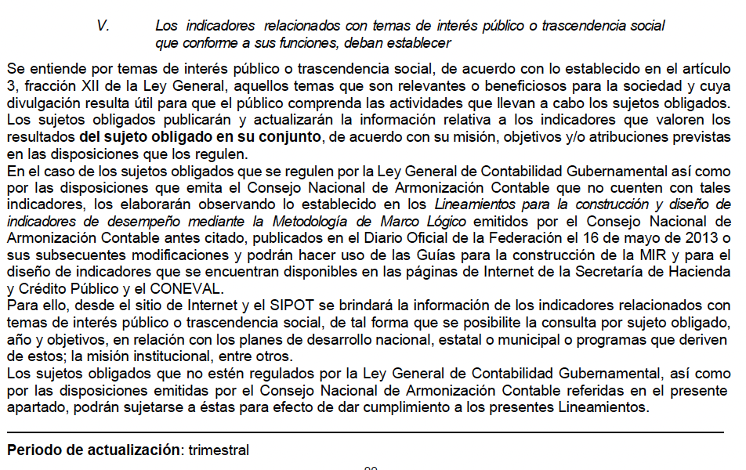
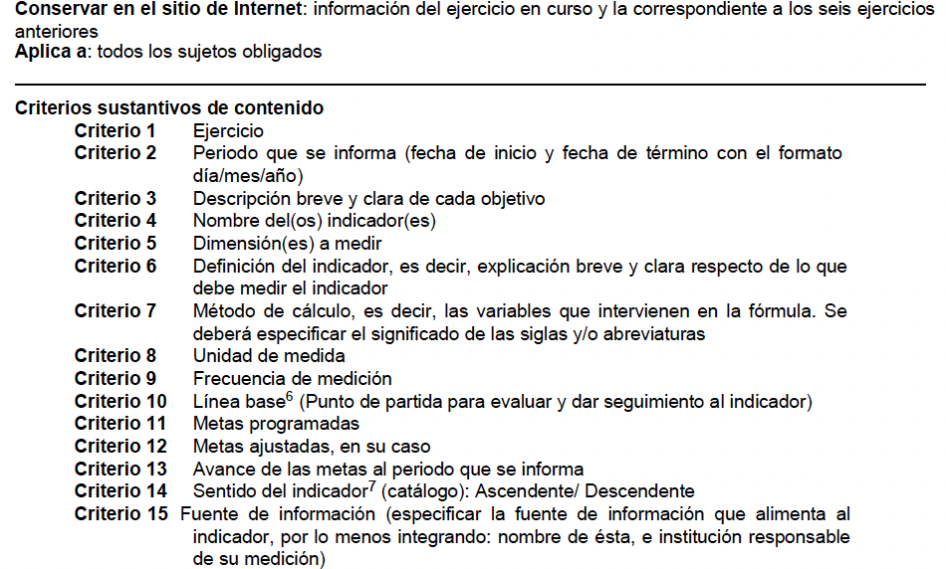
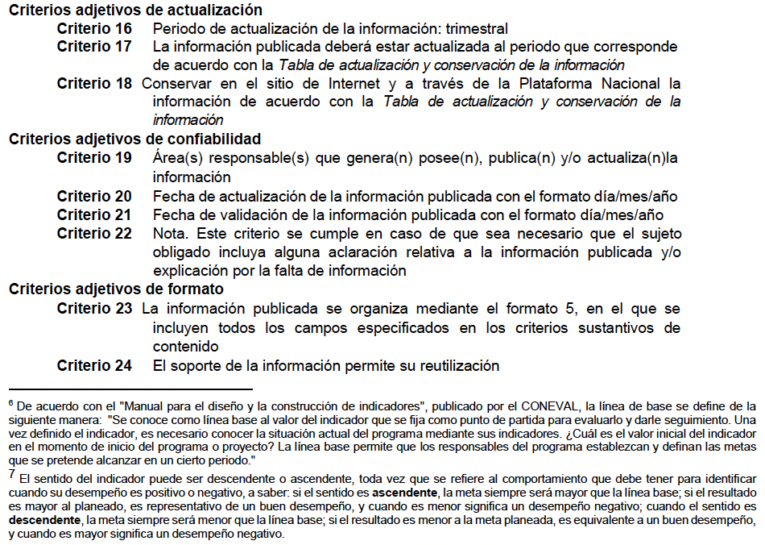
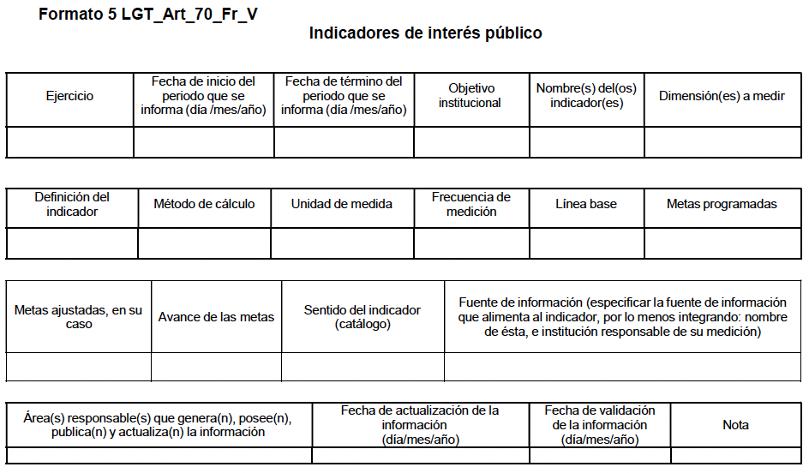
De lo señalado anteriormente, se observa que la información solicitada se genera de manera trimestral, por lo que a la fecha de ingreso de las solicitudes (veintisiete de junio de dos mil veintidós), la información que debía constar en el portal IPOMEX es la generada durante el primer trimestre.

Por lo que, al señalamiento de que esa información no se encontraba en el portal, el Sujeto Obligado debió proporcionar los documentos en los que constara la información requerida con la finalidad de colmar la pretensión del particular.

Ahora bien, no se omite mencionar que el Sujeto Obligado respondió que la información relativa a las matrices de indicadores correspondientes al OPDAAS, en el enlace https://ipomex2.ipomex.org.mx/ipo3/gce/list/42938, por lo que al verificar su contenido se observó lo siguiente:

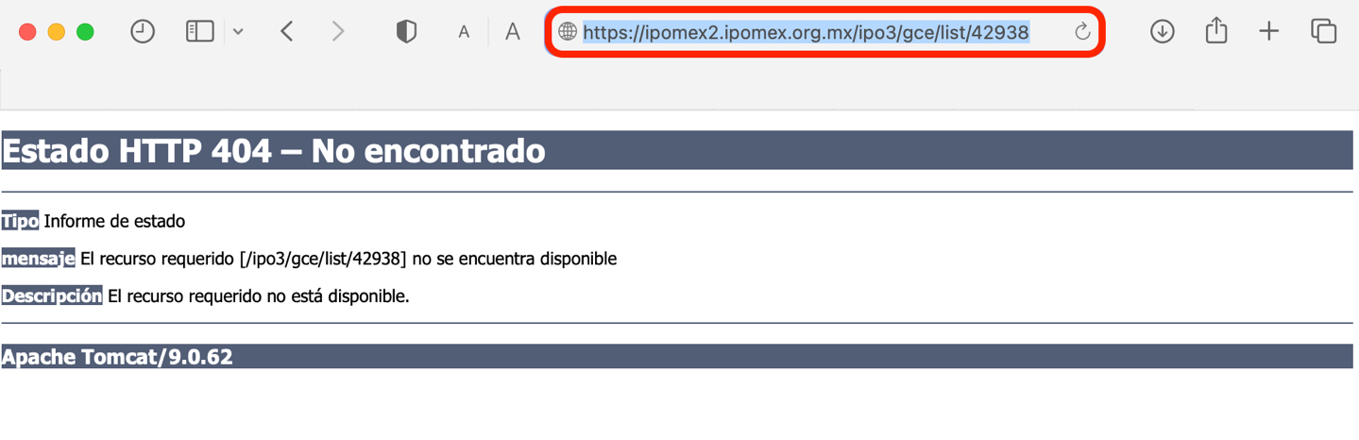

Como se puede observar, el enlace referido por el Sujeto Obligado no contiene la información solicitada, ya que se marca un error dado que el recurso requerido no se encuentra disponible; asimismo, el Sujeto Obligado manifestó que la información relativa al IMCUFIDE y al SMDIF se encontraba en proceso de actualización, por lo que al ingresar al portal IPOMEX correspondiente a la fracción V B del municipio de Amecameca, se observa lo siguiente:

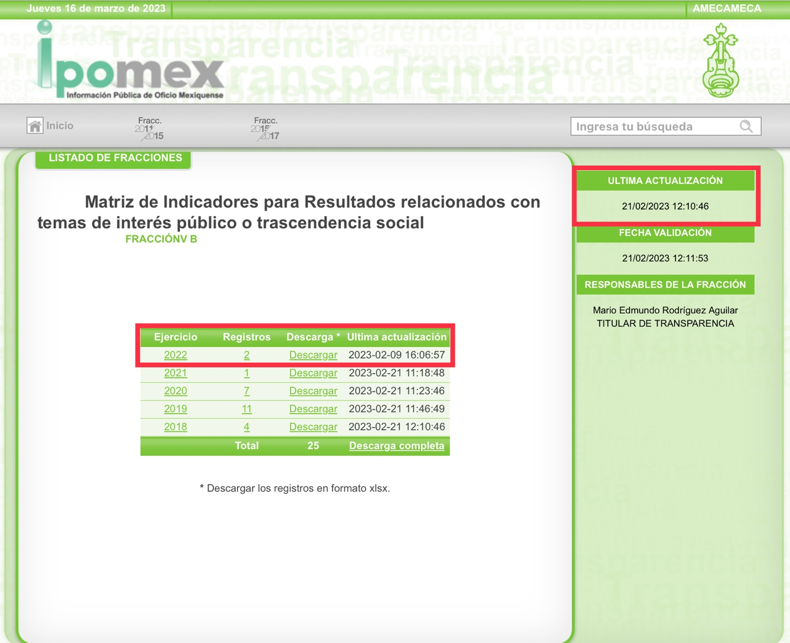

De tal forma que el portal IPOMEX del Sujeto Obligado se encuentra actualizado al veintiuno de febrero del año en curso, por lo que se debe colegir que cuenta con la información solicitada por el Recurrente al día de la solicitud, que se reitera, es la correspondiente al primer trimestre del ejercicio 2022.

Por lo anterior, respecto de las respuestas a las solicitudes 01027/AMECAMEC/IP/2022, 01026/AMECAMEC/IP/2022 y 01025/AMECAMEC/IP/2022, se advierte que los motivos de inconformidad son fundados, por lo que es procedente revocar la respuesta del Sujeto Obligado y ordenar que haga entrega vía SAIMEX de las matrices elaboradas que contienen los indicadores relacionados con temas de interés público del Organismo Público Descentralizado para la Prestación de Servicios de Agua Potable, Alcantarillado y Saneamiento, del Instituto Municipal de Cultura Física y Deporte de Amecameca y del Sistema Municipal para el Desarrollo Integral de la Familia de Amecameca correspondientes al primer trimestre del ejercicio fiscal 2022.

Ahora bien, respecto de las solicitudes de información 01023/AMECAMEC/IP/2022 y 01024/AMECAMEC/IP/2022, ya se señaló que el contenido de ambas es idéntico, así como su respuesta. Precisado lo anterior, se tiene que el Sujeto Obligado hizo referencia a que en el enlace https://app.box.com/s/7v0xhw4xfvmemd10jz4u7qje0frdnmqj, correspondiente a la Matriz de indicadores para resultados con temas de interés público o trascendencia social actualizado al día treinta y uno de mayo de dos mil veintidós, únicamente se observan las relativas a la dependencia general F00 Desarrollo Urbano y Obras Públicas, por lo que requiere dichos documentos con las firmas de quienes lo elaboraron y revisaron.

De tal forma que se procedió al análisis del contenido en el enlace referido, en el que, a manera de ejemplo se insertan las siguientes imágenes:

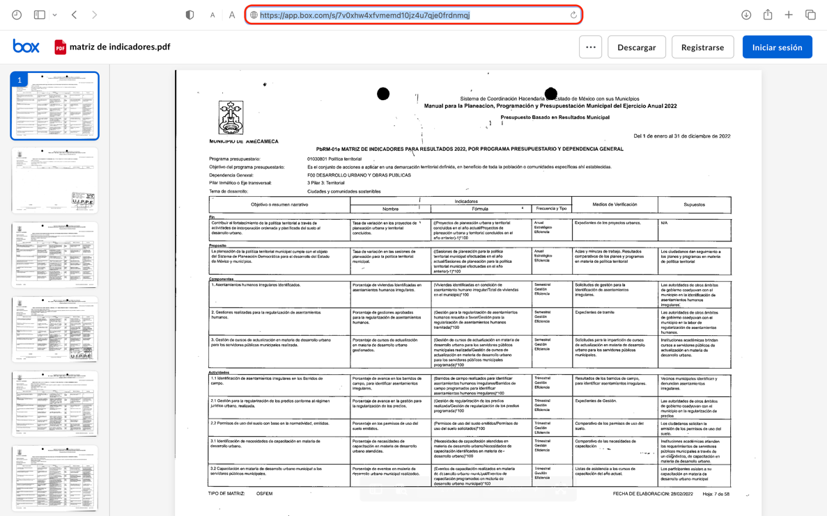
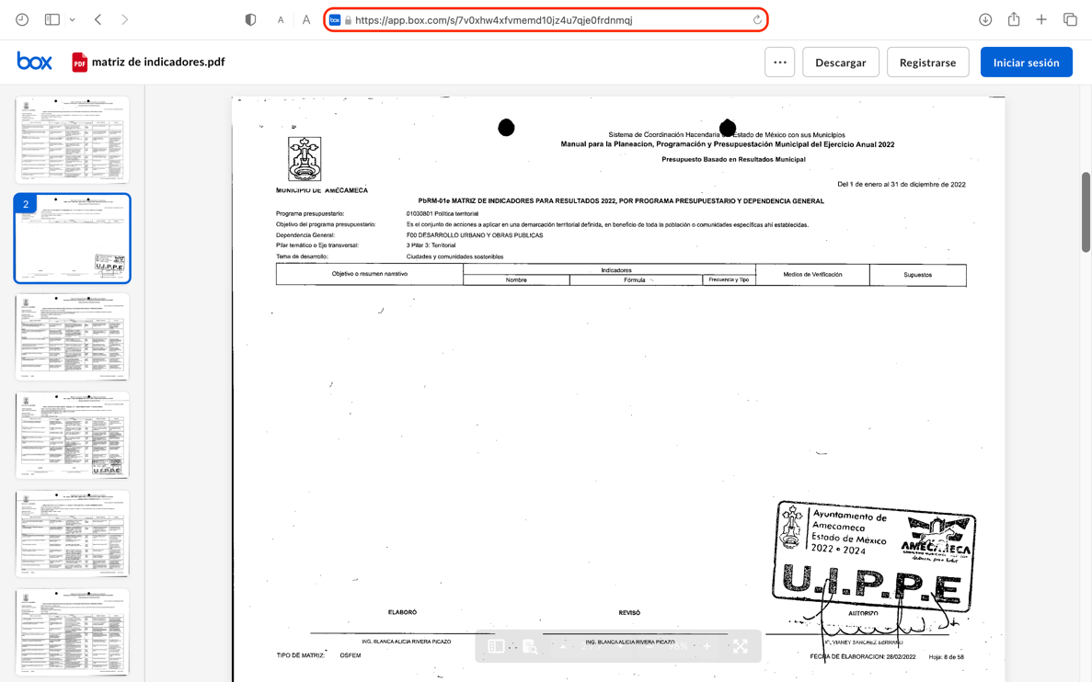

Como se puede, los formatos de matriz de indicadores para resultados 2022, por programa presupuestado y dependencia general visibles en el enlace referido por el particular se encuentran únicamente firmados por el servidor público que los autorizó. Por tal motivo, el Recurrente solicitó que se le entregaran aquellos que también cuentan con la firma de los servidores públicos que los elaboraron y revisaron.

Al respecto, el Sujeto Obligado respondió que la información solicitada no podía ser consultada debido a que estaba en proceso de elaboración ya que aún no se había entregado el informe del segundo trimestre al OSFEM, además de que la plataforma de IPOMEX se encontraba en proceso de actualización.

En ese sentido, se advierte nuevamente que la respuesta del Sujeto Obligado no colma la pretensión del Recurrente, ya que el Recurrente no solicitó la información correspondiente al segundo trimestre del ejercicio 2022, sino la que estaba publicada al momento de la solicitud de información que, como ya quedó establecido, es la relativa al primer trimestre, pues la solicitud ingreso el veintisiete de junio.

Ahora bien, la intención del Recurrente es acceder a los formatos firmados por los servidores públicos que elaboraron y revisaron los formatos, pues en el que obra en el enlace referido sólo se advierte la firma de quien lo autorizó, por tanto, se debe hacer referencia a lo establecido en los artículos 1.7 y 1.8 fracción VI del Código Administrativo del Estado de México, que a la letra dispone lo siguiente:

Artículo 1.7.- Las disposiciones de este Título son aplicables a los actos administrativos que dicten las autoridades del Poder Ejecutivo del Estado, los municipios y los organismos descentralizados de carácter estatal y municipal con funciones de autoridad, incluso en materias diversas a las listadas en el artículo 1.1.

Para efectos de este Título, se entiende por acto administrativo, toda declaración unilateral de voluntad, externa, concreta y de carácter individual, emanada de las autoridades a que se refiere el párrafo anterior, que tiene por objeto crear, transmitir, modificar o extinguir una situación jurídica concreta.

Artículo 1.8.- Para tener validez, el acto administrativo deberá satisfacer lo siguiente:
(…)
VI. Constar por escrito o de manera electrónica indicando la autoridad de la que emane y contener la firma autógrafa, electrónica avanzada o el sello electrónico en su caso del servidor público;
(…)

De los preceptos citados se desprende que los actos administrativos son todas las declaraciones emanadas de las autoridades que tienen por objeto crear, transmitir, modificar o extinguir una situación jurídica concreta y para considerarse válidos deberán contener, entre otros requisitos, la firma autógrafa, electrónica avanzada o sello electrónico del servidor público.

En el caso en concreto, se observa que los formatos requeridos por el Recurrente deben encontrarse firmados por tres servidores públicos: a) quien lo elaboró, b) quien lo revisó y c) quien lo autorizó. Empero, en el que consta en la página referida por el particular sólo es visible la firma del servidor pública que autorizó los formatos, así como el sello de la Unidad de Información, Planeación, Programación y Evaluación, por lo que se considera que para tener por colmada la pretensión del Recurrente, el Sujeto Obligado deberá hacer entrega de los formatos visibles en el enlace referido en la solicitud de información en el que se observen todas las firmas de los servidores públicos que intervinieron.

Por último, respecto al punto en el que el Recurrente solicitó que se le informara el motivo por el cual las matrices relativas al área de Desarrollo Urbano y Obras Públicas son las que corresponden al municipio de Amecameca, este Instituto estima que no se está frente al ejercicio del derecho de acceso a la información pública, sino ante el derecho de petición. Lo anterior porque se considera que dichos requerimientos constituyen cuestionamientos que no pueden colmarse con documentos previamente generados, por lo que al no colmarse con la entrega de documentos sino con un pronunciamiento por parte del Sujeto Obligado, se concluye que no se está en presencia del ejercicio del derecho de acceso a la información y por lo tanto no es atendible mediante una solicitud de acceso a la información, toda vez que se tratan de manifestaciones subjetivas vertidas por el Recurrente, es decir, se trata de interrogantes y declaraciones que no se colman con la entrega de documentos, situación que conlleva a afirmar que se está en presencia del ejercicio del derecho de petición.

Es de destacarse que la entrega de una razón o un razonamiento por parte del Sujeto Obligado no es algo que la ley establezca como atribución, derecho, o facultad; pues ello implicaría un juicio de valor referente a un cuestionamiento realizado, los cuales se satisfacen vía derecho de petición en virtud de que constituyen interrogantes, inquietudes y manifestaciones.

Luego entonces, es importante dejar en claro lo que debe entenderse por derecho de petición y por derecho de acceso a la información pública.

Por lo que respecta a la definición de derecho de petición, el Maestro Ignacio Burgoa Orihuela refiere: “…es un Derecho Público subjetivo individual de la Garantía Respectiva Consagrada en el Artículo 8 de la Ley Fundamental. En tal virtud, la persona tiene la facultad de acudir a cualquier autoridad, formulando una solicitud o instancia escrito de cualquier índole, la cual adopta, específicamente, el carácter de simple petición administrativa, acción o recurso, etc.” (Sic)

Por su parte, David Cienfuegos Salgado, concibe al derecho de petición como “el derecho de toda persona a ser escuchado por quienes ejercen el poder público.” (Sic)

Al respecto, para diferenciar el derecho de petición al derecho de acceso a la información, resulta conducente señalar que José Guadalupe Robles, conceptualiza el derecho a la información como “un derecho fundamental tanto de carácter individual como colectivo, cuyas limitaciones deben estar establecida en la ley, así como una garantía de que la información sea transmitida con claridad y objetividad, por cuanto a que es un bien jurídico que coadyuva al desarrollo de las personas y a la formación de opinión pública de calidad para poder participar y luego influir en la vida pública.” (Sic)

Además, el derecho a la información constituye una prerrogativa a acceder a documentación en poder de los Sujetos Obligados, no así a realizar cuestionamientos, o manifestaciones subjetivas. Sirve de apoyo a lo anterior la definición de derecho a la información de Ernesto Villanueva Villanueva que dice: “la prerrogativa de la persona para acceder a datos, registros y todo tipo de informaciones en poder de entidades públicas y empresas privadas que ejercen gasto público o cumplen funciones de autoridad, con las excepciones taxativas que establezca la ley en una sociedad democrática.” (Sic)

Ahora bien para entender los alcances de la información pública se considera importante citar el criterio de interpretación en el orden administrativo número 0002-11, emitido por Acuerdo del Pleno de este Instituto de Transparencia y Acceso a la Información Pública del Estado de México y Municipios, publicado en el Periódico Oficial del Gobierno del Estado Libre y Soberano de México “Gaceta del Gobierno” el diecinueve de octubre de dos mil once, cuyo rubro y texto dispone:

INFORMACIÓN PÚBLICA, CONCEPTO DE, EN MATERIA DE TRANSPARENCIA. INTERPRETACIÓN TEMÁTICA DE LOS ARTÍCULOS 2, FRACCIÓN V, XV, Y XVI, 32, 4,11 Y 41. De conformidad con los artículos antes referidos, el derecho de acceso a la información pública, se define en cuanto a su alcance y resultado material, el acceso a los archivos, registros y documentos públicos, administrados, generados o en posesión de los órganos u organismos públicos, en virtud del ejercicio de sus funciones de derecho público, sin importar su fuente, soporte o fecha de elaboración.

En consecuencia el acceso a la información se refiere a que se cumplan cualquiera de los siguientes tres supuestos:

Que se trate de información registrada en cualquier soporte documental, que en ejercicio de las atribuciones conferidas, sea generada por los Sujetos Obligados;

Que se trate de información registrada en cualquier soporte documental, que en ejercicio de las atribuciones conferidas, sea administrada por los Sujetos Obligados, y

Que se trate de información registrada en cualquier soporte documental, que en ejercicio de las atribuciones conferidas, se encuentre en posesión de los Sujetos Obligados.

Es decir, el derecho a la información constituye una prerrogativa a acceder a documentación en poder de los Sujetos Obligados, no así a realizar cuestionamientos, o manifestaciones subjetivas. Sirve de apoyo a lo anterior la definición de derecho a la información de Ernesto Villanueva Villanueva que dice: “la prerrogativa de la persona para acceder a datos, registros y todo tipo de informaciones en poder de entidades públicas y empresas privadas que ejercen gasto público o cumplen funciones de autoridad, con las excepciones taxativas que establezca la ley en una sociedad democrática”.

Por lo anterior, al no constituirse dichos cuestionamientos como materia del derecho de acceso a la información, se considera que el Sujeto Obligado no se encontraba constreñido a emitir una respuesta al mismo y, por ende, no es procedente ordenar al Sujeto Obligado que atienda dcihos cuestionamientos.

En conclusión, este Instituto estima que los motivos de inconformidad planteados por la Recurrente en los recursos de revisión devienen parcialmente fundados, por lo que es procedente revocar las respuestas del Sujeto Obligado y ordenar que se haga entrega de las matrices elaboradas que contienen los indicadores relacionados con temas de interés público del Organismo Público Descentralizado para la Prestación de Servicios de Agua Potable, Alcantarillado y Saneamiento, del Instituto Municipal de Cultura Física y Deporte de Amecameca y del Sistema Municipal para el Desarrollo Integral de la Familia de Amecameca, correspondientes al primer trimestre del ejercicio fiscal 2022, así como los formatos de las matrices de indicadores visibles en el enlace referido por el Recurrente en su solicitud de información que contengan las firmas de los servidores públicos participantes en su elaboración.

No se omite señalar que en primera instancia no se advierte que los documentos que se ordenan contengan datos susceptibles de ser clasificados como confidenciales o reservados; no obstante, en el supuesto de que el Sujeto Obligado se percatara de que existe información que deba ser protegida, deberá hacer entrega de la versión pública de dichos documentos, acompañada del acuerdo que emita el Comité de Transparencia con el que fundamente y motive la versión pública.

DE LA VERSIÓN PÚBLICA.
En la elaboración de la versión pública se deberá considera lo dispuesto en los artículos 3 fracciones IX, XX, XXI y XLV, 91 y 132 fracciones II y III de la Ley de Transparencia y Acceso a la Información Pública del Estado de México y Municipios que establecen lo siguiente:

Artículo 3. Para los efectos de la presente Ley se entenderá por:
(…)
IX. Datos personales: La información concerniente a una persona, identificada o identificable según lo dispuesto por la Ley de Protección de Datos Personales del Estado de México;
XX. Información clasificada: Aquella considerada por la presente Ley como reservada o confidencial;
XXI. Información confidencial: Se considera como información confidencial los secretos bancario, fiduciario, industrial, comercial, fiscal, bursátil y postal, cuya titularidad corresponda a particulares, sujetos de derecho internacional o a sujetos obligados cuando no involucren el ejercicio de recursos públicos;
…
XLV. Versión pública: Documento en el que se elimine, suprime o borra la información clasificada como reservada o confidencial para permitir su acceso.
(…)

Artículo 91. El acceso a la información pública será restringido excepcionalmente, cuando ésta sea clasificada como reservada o confidencial.

Artículo 132. La clasificación de la información se llevará a cabo en el momento en que:
I. Se reciba una solicitud de acceso a la información;
II. Se determine mediante resolución de autoridad competente; o
III. Se generen versiones públicas para dar cumplimiento a las obligaciones de transparencia previstas en esta Ley.
(…)

De este modo, en armonía entre los principios constitucionales de máxima publicidad y de protección de datos personales, la Ley permite la elaboración de versiones públicas en las que se suprima aquella información relacionada con la vida privada de los particulares.

Por otro lado, los Lineamientos Generales en Materia de Clasificación y Desclasificación de la Información, así como para la elaboración de Versiones Públicas, emitidos por el Consejo Nacional del Sistema Nacional de Transparencia, Acceso a la Información Pública y Protección de Datos Personales, publicados en el Diario Oficial de la Federación el día quince de abril de dos mil dieciséis, tienen por objeto establecer los criterios con base en los cuales los sujetos obligados clasificarán como reservada o confidencial la información que posean, desclasificarán y generarán, en su caso, versiones públicas de expedientes o documentos que contengan partes o secciones clasificadas.

Entorno a lo que aquí nos interesa, los Lineamientos Quincuagésimo sexto, Quincuagésimo séptimo y Quincuagésimo octavo, establecen lo siguiente:

Quincuagésimo sexto. La versión pública del documento o expediente que contenga partes o secciones reservadas o confidenciales, será elaborada por los sujetos obligados, previo pago de los costos de reproducción, a través de sus áreas y deberá ser aprobada por su Comité de Transparencia.

Quincuagésimo séptimo. Se considera, en principio, como información pública y no podrá omitirse de las versiones públicas la siguiente:

I. La relativa a las Obligaciones de Transparencia que contempla el Título V de la Ley General y las demás disposiciones legales aplicables;
II. El nombre de los servidores públicos en los documentos, y sus firmas autógrafas, cuando sean utilizados en el ejercicio de las facultades conferidas para el desempeño del servicio público, y
III. La información que documente decisiones y los actos de autoridad concluidos de los sujetos obligados, así como el ejercicio de las facultades o actividades de los servidores públicos, de manera que se pueda valorar el desempeño de los mismos.

Lo anterior, siempre y cuando no se acredite alguna causal de clasificación, prevista en las leyes o en los tratados internacionales suscritos por el Estado mexicano.

Quincuagésimo octavo. Los sujetos obligados garantizarán que los sistemas o medios empleados para eliminar la información en las versiones públicas no permitan la recuperación o visualización de la misma.

Por lo tanto, la entrega de documentos en su versión pública debe acompañarse necesariamente del Acuerdo del Comité de Transparencia que la sustente el cual debe estar debidamente fundado y motivado, en el que se expongan los fundamentos y razonamientos que llevaron al Sujeto Obligado a testar, suprimir o eliminar datos de dicho soporte documental, ya que no hacerlo, se reitera que lo entregado no tendría un sustento jurídico ni resultaría ser una versión pública, sino más bien una documentación ilegible, incompleta o tachada; ya que el no justificar las causas o motivos por las que no se aprecian determinados datos -ya sea porque se testan o suprimen- deja a la solicitante en estado de incertidumbre, al no conocer o comprender porque no aparecen en la documentación respectiva.

Por lo que respecta al Acuerdo del Comité de Transparencia que sustente la versión pública de la documentación a entregar, deberá ser notificado mediante el SAIMEX.

En ese tenor y de acuerdo con la interpretación en el orden administrativo que le da la Ley de la materia a este Instituto específicamente, en términos de su artículo 36, fracción I, de la Ley de Transparencia y Acceso a la Información Pública del Estado de México y Municipios, a efecto de salvaguardar el derecho de acceso a la información pública consignado a favor del Recurrente.

En mérito de lo expuesto en líneas anteriores, este Instituto considera que los motivos de inconformidad planteados por el Recurrente resultan parcialmente fundados en los recursos de revisión que son materia de esta resolución; por ello con fundamento en la primera hipótesis de la fracción III del artículo 186 de la Ley de Transparencia y Acceso a la Información Pública del Estado de México y Municipios, se REVOCAN las respuestas a las solicitudes de información número 01027/AMECAMEC/IP/2022, 01026/AMECAMEC/IP/2022, 01025/AMECAMEC/IP/2022, 01023/AMECAMEC/IP/2022 y 01024/AMECAMEC/IP/2022, que han sido materia del presente estudio.

Por lo antes expuesto y fundado es de resolverse y,

S E R E S U E L V E

PRIMERO. Se REVOCAN las respuestas entregadas por el Sujeto Obligado a las solicitudes de información 01027/AMECAMEC/IP/2022, 01026/AMECAMEC/IP/2022, 01025/AMECAMEC/IP/2022, 01023/AMECAMEC/IP/2022 y 01024/AMECAMEC/IP/2022, por resultar fundados los motivos de inconformidad expuestos por el Recurrente, en términos del Considerando QUINTO de la presente resolución.

SEGUNDO. Se ORDENA al Sujeto Obligado que haga entrega a la Recurrente en términos del Considerando QUINTO, en versión pública de ser procedente y mediante el Sistema de Acceso a la Información Mexiquense (SAIMEX) de lo siguiente:

- Las matrices elaboradas que contienen los indicadores relacionados con temas de interés público o trascendencia social del Organismo Público Descentralizado para la Prestación de Servicios de Agua Potable, Alcantarillado y Saneamiento, del Instituto Municipal de Cultura Física y Deporte de Amecameca y del Sistema Municipal para el Desarrollo Integral de la Familia de Amecameca, correspondientes al primer trimestre del ejercicio fiscal 2022
- Los formatos de las matrices de indicadores para resultados relacionados con temas de interés público o trascendencia social visibles en el enlace referido por el Recurrente en las solicitudes de información 01023/AMECAMEC/IP/2022 y 01024/AMECAMEC/IP/2022, que contengan las firmas de los servidores públicos que participaron en su elaboración.

De ser necesario, como sustento de la versión pública se deberá entregar el Acuerdo del Comité de Transparencia correspondiente, en términos del artículo 49, fracción VIII y 132, fracción II, de la Ley de Transparencia y Acceso a la Información Pública del Estado de México y Municipios, en el que funde y motive las razones sobre los datos que se supriman o eliminen dentro de los documentos respectivos y se ponga a disposición del Recurrente.

TERCERO. Notifíquese al Titular de la Unidad de Transparencia del Sujeto Obligado mediante el Sistema de Acceso a la Información Mexiquense (SAIMEX), para que conforme al artículo 186 último párrafo, 189 segundo párrafo y 194 de la Ley de Transparencia y Acceso a la Información Pública del Estado de México y Municipios; dé cumplimiento a lo ordenado dentro del plazo de diez días hábiles, debiendo informar a este Instituto en un plazo de tres días hábiles siguientes sobre el cumplimiento dado a la presente resolución.

CUARTO. De conformidad con el artículo 198 de la Ley de Transparencia y Acceso a la Información Pública del Estado de México y Municipios, de considerarlo procedente, el Sujeto Obligado, de manera fundada y motivada, podrá solicitar una ampliación de plazo para el cumplimiento de la presente resolución.

QUINTO. Notifíquese la presente resolución al Recurrente por medio del Sistema de Acceso a la Información Mexiquense (SAIMEX) y hágase de su conocimiento que, en caso de considerar que la presente resolución le causa algún perjuicio, podrá promover el Juicio de Amparo en los términos de las leyes aplicables, de acuerdo con lo estipulado por el artículo 196 de la Ley de Transparencia y Acceso a la Información Pública del Estado de México y Municipios.

ASÍ LO RESUELVE, POR UNANIMIDAD DE VOTOS, EL PLENO DEL INSTITUTO DE TRANSPARENCIA, ACCESO A LA INFORMACIÓN PÚBLICA Y PROTECCIÓN DE DATOS PERSONALES DEL ESTADO DE MÉXICO Y MUNICIPIOS, CONFORMADO POR LOS COMISIONADOS JOSÉ MARTÍNEZ VILCHIS, MARÍA DEL ROSARIO MEJÍA AYALA, SHARON CRISTINA MORALES MARTÍNEZ, LUIS GUSTAVO PARRA NORIEGA Y GUADALUPE RAMÍREZ PEÑA, EN LA DÉCIMA SEGUNDA SESIÓN ORDINARIA CELEBRADA EL VEINTINUEVE DE MARZO DE DOS MIL VEINTITRÉS, ANTE EL SECRETARIO TÉCNICO DEL PLENO, ALEXIS TAPIA RAMÍREZ.-----------------------------------------------------------------------------------------------------------------------------------------------------------------------------------------------------------------------------------------------------------------------------------------------------------------------------------------------------------------------------------------------------------------------------------------------------------------------------------------------------------------------------------------------------------------------------------------------------------------------
JMV/CCR/fzh

Estudio oficioso o a petición de parte que no son incompatibles con el derecho de acceso a la justicia, ya que éste no se coarta por regular causas de improcedencia y sobreseimiento con tales fines, sirviendo de sustento la tesis aislada XVI.1o.A.T.2 K visible en el Semanario Judicial de la Federación bajo el número de registro 2000365 cuyo rubro y texto establece lo siguiente: IMPROCEDENCIA Y SOBRESEIMIENTO EN EL JUICIO DE AMPARO. LAS CAUSAS PREVISTAS EN LOS ARTÍCULOS 73 Y 74 DE LA LEY DE LA MATERIA, RESPECTIVAMENTE, NO SON INCOMPATIBLES CON EL ARTÍCULO 25.1 DE LA CONVENCIÓN AMERICANA SOBRE DERECHOS HUMANOS. Del examen de compatibilidad de los artículos 73 y 74 de la Ley de Amparo con el artículo 25.1 de la Convención Americana sobre Derechos Humanos no se advierte que el derecho interno desatienda los estándares que pretenden proteger los derechos humanos en dicho tratado, por regular causas de improcedencia y sobreseimiento que impiden abordar el estudio de fondo del asunto en el juicio de amparo, en virtud de que el propósito de condicionar el acceso a los tribunales para evitar un sobrecargo de casos sin mérito, es en sí legítimo, por lo que esa compatibilidad, en cuanto a los requisitos para la admisibilidad de los recursos dependerá, en principio, de los siguientes criterios: no pueden ser irracionales ni de tal naturaleza que despojen al derecho de su esencia, ni discriminatorios y, en el caso, la razonabilidad de esas causas se justifica por la viabilidad de que una eventual sentencia concesoria tenga un ámbito de protección concreto y no entre en conflicto con el orden jurídico, no son de tal naturaleza que despojen al derecho de su esencia ni tampoco son discriminatorias, pues no existe alguna condicionante para su aplicabilidad, en función de cuestiones personales o particulares del quejoso. Por tanto, las indicadas causas de improcedencia y sobreseimiento no son incompatibles con el citado precepto 25.1, pues no impiden decidir sencilla, rápida y efectivamente sobre los derechos fundamentales reclamados como violados dentro del juicio de garantías.
Consultado el dieciséis de marzo de dos mil veintitrés.
BURGOA ORIHUELA Ignacio. Diccionario De Derecho Constitucional, Garantías y Amparo. Ed. Porrúa, S.A., México. 1992. p. 115.
CIENFUEGOS SALGADO David. El Derecho de Petición en México. Ed. Instituto de Investigaciones Jurídica UNAM. México 2004. p. 31
ROBLES HERNÁNDEZ José Guadalupe. Derecho de la Información y Comunicación Pública. Ed. Universidad de Occidente. México. 2004, p. 72
VILLANUEVA VILLANUEVA Ernesto. Derecho de la Información, Ed. Porrúa. S.A., México. 2006. p. 270

